Муниципальное бюджетное дошкольное образовательное учреждение
«Лесной детский сад «Алёнушка»

Портфолио

Терновых Ирины Сергеевны

Воспитатель детского сада

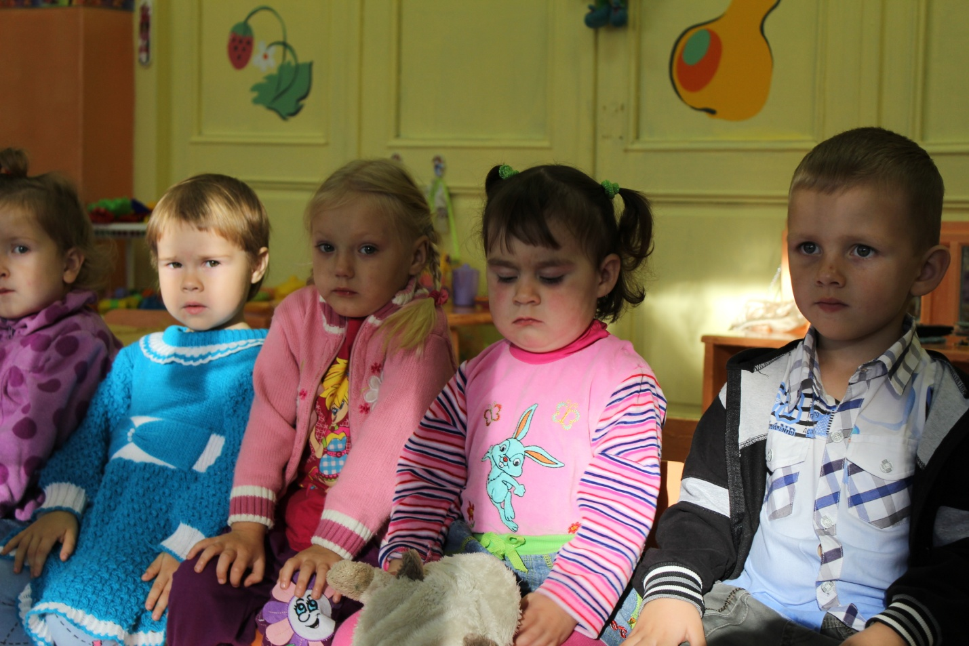

Каждое мгновение той работы, которая называется воспитанием,
— это творение будущего и взгляд в будущее.
В.А. Сухомлинский

Содержание
1.Общие сведенья о воспитателе.
2.Повышения квалификации.
3.Методическая копилка.
4.Самообразование.
5.Работа с родителями.
6.Отзывы родителей.
7.Успехи группы.
8. Награды.
9. Приложение.

Общие сведения о воспитателе

«Общие сведения о воспитателе».
-Терновых Ирина Сергеевна 12.03.1978г.
- воспитатель2 младшей группы «Ромашка», МБДОУ «Лесного детского сада «Алёнушка»
-образование среднее - специальное, в 2008году окончила Бийский Педагогический колледж, специальность «Воспитатель детей дошкольного возраста с дополнительной подготовкой в области специальной педагогике».
- стаж работы в данном ДОУ 13лет
-педагогический стаж4года,
Мои достижения:
-Почетная грамота МУ «Комитета администрации Бийского района по образованию и делам молодёжи» За добросовестный труд, высокий профессионализм, достигнутые успехи в воспитание и образовании дошкольников. Приказ 145-П от 01.10.20012г.
-Благодарственное письмо «Администрация Бийского района Алтайского края»
за добросовестный труд за достигнутые успехи и в активном участии жизни района от24. 05. 2014г.
-курсы о повышении квалификации:
«КГБОУ АКИПКРО в г Бийске «Проектирование содержания и способов организации образовательного процесса в ДОУ с детьми раннего и младшего возраста в условиях реализации ФГОС».

Мое жизненное кредо:
"Росток, доверенный нам мамой - лелеем, любим и растим".

Мои принципы работы:

- Не быть назойливой: у каждого свой мир интересов и увлечений;
- Детям больше самостоятельности и права выбора;
- Не развлекательность, а занимательность и увлечение как основа эмоционального тона занятия;
- «Скрытая» дифференциация воспитанников по учебным возможностям, интересам, особенностям и склонностям;
- Уметь вставать на позицию ребенка, видеть в нем личность, индивидуальность;
- Помогать ребенку, быть социально значимым и успешным;
- Предоставляешь требования к воспитанникам, проверь, соответствуешь ли им сам;
- Все новое – это интересно!

«Воспитатель это…..»
Назвать легкой работу воспитателя нельзя. Это кропотливый
ежедневный труд, на мне лежит огромная ответственность за
воспитание маленького человека. Я точно знаю, что сделала
правильный выбор. Счастливые лица и улыбки моих детишек,
и благодарность родителей – подтверждение тому. Наша профессия как никакая другая окружена любовью, и прекрасно, когда это любовь
взаимна. Я люблю детей, как своих собственных, с пониманием отношусь к словам и поступкам каждого ребенка.
На свете есть много различных профессий
И в каждой есть прелесть своя
Но нет благородней, нужней и чудесней,
Чем та, кем работаю я!
В нашей работе невозможно остановится на достигнутом, здесь нужно
постоянно расти, как растут дети, пришедшие в детский сад.
Я люблю свою профессию за то, что вместе с детьми расту, развиваюсь и многократно проживаю самое счастливое время – детство. Пока я точно знаю, что сделала правильный выбор
Я знаю, я не напрасно тружусь,
Я воспитатель и эти горжусь
Мне вспоминается совет: «Не потеряйте ни одного воспитанника и пусть эти слова станут вашей педагогической философией». С тех пор я
отношусь к своей деятельности как к служению, а не как к работе.
Служба, как известно, понятие круглосуточное. Педагогом нельзя
быть по понедельникам и пятницам и только на занятии. Наше
попечение, как и любовь, не знает выходных дней и напоминает
собой духовное «03». Вот почему местом моей встречи с детьми
является не просто помещение, а сердце.
Детям нужно тепло, осознание своей необходимости, и если ты делаешь это, связь с ними становиться многолетней. Если малыш хочет видеть в тебе не только воспитателя, но и маму, то надо быть готовым к этому.
Есть притча о царе, который мечтал осчастливить свой народ и обратился за советом к мудрецам. Те задали ему три вопроса: какой час на земле самый главный, какой человек на земле самый главный, какое дело на земле самое главное? Царь не сумел найти ответы на эти вопросы. А они были очень просты самый главный час-настоящий, тот, который сейчас наступил; самым главным человеком является тот, что сейчас с тобой; дело, которое ты сейчас делаешь, и является самое главное.
Применительно к моей педагогической философии и моему
воспитательскому счастью отвечу на эти вопросы так. Любое занятие –
самое главное, ибо завтра будут уже другие. Проводить их – мое первое
педагогическое счастье. Главный человек для меня мой дошкольник.
Важно найти для каждого именно то слово, в котором он сейчас
нуждается. В этом заключается мое второе счастье. Именно сейчас я
могу зажигать свет в их сердцах, звать к добру, задавать цель видеть
смысл в любом деле. Вот мое третье счастье.
И я думаю, что когда мои дети подрастут и станут взрослыми людьми,
они оценят мои старания. Самой лучшей наградой за мой труд станет
умение моих воспитанников жить в гармонии с окружающим миром,
умение воспитывать эти качества в своих детях.

Повышение
квалификации

КГБОУ АКИПКРО в г. Бийске

№ | Тема курсов | Дата | Кол-во часов
1 | «Проектирование содержания и способов организации образовательного процесса в ДОУ с детьми раннего и младшего дошкольного возрастав условиях реализации ФГОС» | с28.04.2014- 30.05.2014г. | 108

Методическая
копилка

Дата | Виды мероприятия | Тема | Место проведения
26.12.2013 | Открытое занятие по развитию речи | «Путешествие в страну сказок» | МБДОУ Лесной детский сад «Алёнушка»

Самообразование

ТЕМА: «Развитие восприятия цвета у детей раннего возраста в процессе сенсорного воспитания»
Цели:
Создание условий для методов развития восприятия цвета у детей раннего возраста.
Задачи:
- Дать теоретическое обоснование вопросам сенсорного воспитания детей раннего возраста
- определить содержание, методы и средства сенсорного воспитания детей раннего возраста;
- дать описание практической работе по развитию восприятия цвета у детей раннего возраста в процессе сенсорного воспитания

Принципы:
посильность требований,
постепенность усложнений,
последовательности.
Методы:
наглядные методы,
метод сравнения, сопоставления, словесные методы, сочетающиеся с эмоциональной установкой;
привлечение внимания,
наблюдение за действиями взрослого и сверстников.

Сенсорное воспитание ребенка - это развитие его восприятия и формирование представлений о внешних свойствах предметов, их форме, цвете, величине, положении в пространстве, а также запахе, вкусе и т.д. Значение сенсорного развития в раннем и дошкольном возрасте трудно переоценить. Именно этот возраст наиболее благоприятен для совершенствования деятельности органов чувств, накопления представлений об окружающем мире. Сенсорное развитие, с одной стороны, составляет фундамент общего умственного развития ребенка, с другой стороны, имеет самостоятельное значение, так как полноценное восприятие необходимо для успешного обучения ребенка в детском саду, в школе, и для многих видов труда.
Основной задачей сенсорного развития является создание условий для формирования восприятия как начальной ступени познания окружающей действительности.
Специально созданные условия — в процессе проведения занятий и в повседневной жизни — позволяют обеспечить накопление разнообразных зрительных, слуховых, осязательных впечатлений, формировать элементарные представления об основных разновидностях величины (большой — маленький), формы (круг, квадрат, овал, прямоугольник, треугольник), цвета (красный, оранжевый, желтый, зеленый, синий, фиолетовый, черный, белый). В результате становится возможным формировать умение выделять разнообразные свойства предметов, ориентируясь на цвет, форму, величину, звуки, фактуру и т. п.
Обогащение сенсорного опыта происходит в процессе проведения специальных игр-занятий по группировке похожих предметов одного из восьми цветов (красный, оранжевый, желтый, зеленый, синий, фиолетовый, черный, белый), а затем соотнесению их по величине или по форме, путем размещения вкладышей в соответствующие гнезда; по выбору предметов по форме или цвету из двух, затем трех, четырех разновидностей.
Целесообразно также подводить ребенка к обозначению цветовыми пятнами характерных признаков предметов и явлений, выбирая
необходимую мозаику или краску из двух — трех разновидностей («огоньки ночью», «листочки», «апельсин», «снег идет» и т.п.).
В повседневной жизни даю детям возможность наблюдать за формой, цветом, пропорциями предметов, явлений (листья деревьев, превращение бутонов в распустившиеся цветы, облака, игра красок на небе при закате, свежесть красок природы после дождя, затейливые узоры мороза на окнах, белоснежное разнообразие зимнего пейзажа, яркие краски осенних ковров в садах, скверах, на клумбах и др.).
Важнейшими условиями успешного сенсорного развития являются общее психофизическое благополучие ребенка и педагогическая грамотность взрослых.
Ребенок еще не владеет речью в достаточной мере, поэтому основными средствами выражения мысли и чувств являются непосредственные действия (на втором году жизни, правда, они не всегда выражают внутренние побуждения: ребенок импульсивен и делает то, что ему нравится).
Своевременное сенсорное воспитание на данном возрастном этапе — главное условие познавательного развития, правильной и быстрой ориентировки в бесконечно меняющемся окружении, эмоциональной отзывчивости, способности воспринимать красоту и гармонию мира. А быстрое включение сенсорных систем является одной из ключевых способностей человека, основ его полноценного развития.
Одна из первых характеристик окружающего мира, которую воспринимают дети, — это цвет.
Дети с рождения различают все цвета спектра и даже некоторые оттенки, но учитывать цветовую характеристику предметов при действиях с ними ему сложнее: цвет нельзя пощупать, он доступен только визуальному наблюдению.
В раннем и младшем возрастах всё внимание ребёнка направленно на освоение новых материалов. Освоение детьми цвета в этот период больше всего зависит от того, насколько активно они совершают практические действия с различными предметами. Взрослый показывает, дает в руки малышу разные предметы, обращая его внимание на их цвет. Это могут быть кубики, мячи, фрукты, овощи, игрушки.
Восприятие цвета отличается от восприятия формы и величины прежде всего тем, что это свойство не может быть выделено практически, путем проб и ошибок. Цвет нужно обязательно увидеть, то есть при восприятии цвета можно пользоваться только зрительной ориентировкой.
Сначала в определении цвета большую роль играет примеривание, сопоставление путем приложения. Когда два цвета вплотную прилегают друг к другу, ребенку не сложно обнаружить их одинаковость или неодинаковость. При этом он может еще и не владеть восприятием цвета, не знать, что оба предмета красные или один из них красный, а другой желтый, но увидит, что цвета одинаковые или что они разные.
Когда малыш научится определять цвета при их непосредственном контакте, то есть путем наложения и приложения, можно переходить к задаче выбора по образцу (к настоящему восприятию цвета), а затем к обучению его названиям цветов. На основе восприятия цвета формируются и соответствующие представления о нем. Благодаря этому дети могут не только применять цвет в своей деятельности (изобразительной, трудовой), в игре, но использовать его как сигнал к действию в быту (например, понимать сигналы светофора).
Запоминание и правильное употребление слов, обозначающих цвет, — очень сложный и трудный процесс, формирование его заканчивается только к пяти годам.
К концу второго года жизни дети начинают повторять вслед за взрослым названия отдельных цветов. Произнося такие слова, как «белый», «синий» или «голубой», малыш не в состоянии соотнести эти слова с цветом конкретных предметов. Слово-название существует само по себе, а конкретная цветовая характеристика — сама по себе. В лучшем случае ребенок механически запоминает и в конкретной ситуации после длительных упражнений может иногда им воспользоваться.
Ребёнок в жизни сталкивается с огромным разнообразием красок, форм и других свойств предметов, поэтому сенсорное воспитание на занятиях и является основой развития чувственного опыта детей.
Планируя занятия по ознакомлению детей с цветом, я придерживаюсь принципа последовательности, предусматривающего постепенное усложнение заданий.
Все занятия провожу в игровой форме с использованием подвижных игр, пальчиковой, фонематической гимнастики, русских народных потешек. От простых игровых сюжетов на ранних стадиях обучения постепенно перехожу к более развёрнутым.
Готовя пособия к занятиям, я опиралась на эталонную систему основных цветов спектра. А опыт работы в группе раннего возраста показал, что никакие промышленные игры и игрушки не могут заменить игрушек, изготовленных вручную. Ведь в них заложена доброта и тепло, потому мои малыши очень любят заниматься такими игрушками, и процесс усвоения материала идёт значительно быстрее.
Особенно важна цветовая характеристика дидактического материала. Цвет характеризуется двумя измерениями: светлотой и чистотой. Он может быть темным или светлым (хотя это один и тот же цвет). Вторым измерением цвета является его чистота, которая зависит от примеси серого цвета. Малейшая примесь серого делает цвет «грязным». При изготовлении дидактических пособий любой чистый цвет я наношу на белую поверхность, только тогда весь спектр будет чистым и ясным, как радуга.
Подбирая дидактический материал стремлюсь к одинаковой насыщенности цвета. Если красный цвет яркий, то одинаково насыщенным, ярким должен быть и оранжевый, и желтый, и синий, и фиолетовый. В противном случае ребенок с нарушением цветового зрения может ориентироваться не на сам цвет, а на его интенсивность. Тогда светло-красный и светло-зеленый предметы он отнесет к одной группе, а темно-красный объединит с темно-синим или темно- зеленым. Правильно подобранные по цвету, форме, величине дидактические пособия несут в себе большой эмоциональный заряд.
В моей группе двух-трехлетние малыши. Все они впервые поступили в ясли. В начале года было проведено исследование нервно- психического развития детей. Согласно программе ребятишки данного возраста должны различать 6 основных цветов, отбирать несколько одинаковых предметов по предложению взрослого.
Как показало обследование, в нашей группе из 27 детей различали 6 основных цветов пятеро. Четыре цвета различали 8 детей, и трое не различали ни одного цвета.
Учитывая разную степень подготовки детей, я начинала с того, что учила их находить предмет по образцу, предъявленному воспитателем, или по такому же предмету. Первое занятие я провела с цветными шариками, цель которого: упражнять детей в различении красного и синего цвета; научить понимать обращение: «Покажи шарик».
У каждого ребенка и у воспитателя коробка с шестью шариками красного и синего цвета.
Занятия я проводила по подгруппам. Сначала предложила детям посмотреть, какие красивые шарики у меня в коробке. Дала по такой же коробке с шариками каждому ребенку. Попросила всех взять в руки по шарику и рассмотреть его. Затем сама показала красный шарик — малыши должны были показать такой же, не называя цвета.
Конечно, дети показывали и синие шарики вместо красного, но я предлагала приложить шарик к моему красному и таким образом добивалась от каждого ребенка, чтобы он показал именно красный шарик. Потом показывала синий, опять обращалась к каждому, просила показать такой же.
По такому образцу я провела целый ряд занятий. Например, «Постройка башни из кубиков», «Игра с цветными палочками», «Разложи в стаканчики, коробочки», «Прокати шарики с лоточка», «Грибочки, кружочки — по местам».
На первых занятиях подгруппы, состоящей из двенадцати детей, хорошо усвоили материал пятеро. Один малыш неуверенно различал цвета. Да и трое других плохо ориентировались в материале.
Чтобы закрепить знания детей, на следующих занятиях я пользовалась уже другими дидактическими материалами. В повседневной жизни мы обращаем внимание на цвет одежды, цвет предметов в групповой комнате, на прогулке.
Большое значение имела и индивидуальная работа с детьми. Так, например, Катя Бартош и Саша Федюнин очень любили по цвету подбирать бабочек к цветку, колечки пирамидки к цвету палочки. Такие повседневные упражнения давали результаты. Скоро эти дети стали более четко различать цвета.
Убедившись, что большинство ребят может узнавать цвет по образцу и действовать с ним, я перешла к более сложному приему — показу предмета с называнием цвета, однако первый прием (показ по образцу) продолжала использовать. Знакомила детей с названием цвета в следующем порядке: красный — синий, синий — желтый, желтый — зеленый. И всегда брала предметы двух цветов, чтобы мои маленькие воспитанники могли выбрать нужный цвет путем сравнения и прикладывания одного предмета к другому.
На занятие принесла подставку с палочками красного цвета. Сначала применила первый прием: дети показывали красную палочку по образцу. Когда все показали именно красные палочки, я назвала цвет: «Красная палочка у меня». После этого спросила у Ильи и Марата, какого цвета у них палочки. Выслушав ответы, предложила детям поместить красные палочки в красный стаканчик. При этом каждый раз задавала одни и те же вопросы: «Какого цвета ты поставил палочку?», «В какой стаканчик?».
На закрепление названия красного цвета понадобилось 3— 4 занятия, но с разными дидактическими материалами.
Следующим этапом было знакомство детей с синим цветом, затем с желтым, зеленым. Все эти игры повторяла и вне занятий, давая словесные указания: «В синюю коробку положи синие шарики, в желтую — желтые». Но уже без показа образца. К трем годам мои дети в основном усвоили названия 6 основных цветов.
Интересно прошло открытое занятие, которое было представлено на педагогическом совете. Это дидактическая игра «Найди перышко». От детей требовалось различать и называть цвета: красный, синий, желтый, зеленый; повторять за мной простые и более сложные фразы, вопросы, восклицания. С ними они обращались друг к другу и к петушку: «Какое перышко тебе подарить?», «Очень красивый хвостик!» и т. п. Все это относилось к двум крупным картинкам с изображением петуха. Один петух был с красивым разноцветным хвостом, другому перышки для хвоста подбирали сами дети.
В конце года, проверив уровень нервно-психического развития малышей моей группы, я увидела результаты своей работы: из 17 ребятишек 15 свободно различали и называли все 6 основных цветов.
Пришлось поработать и с родителями. В группе я провела специальное родительское собрание на тему «Как учить детей различать и называть основные цвета», организовала выставку пособий с рекомендациями по их использованию. В индивидуальной беседе родители выясняли те вопросы, которые вызывали у них затруднения.
В занятия по восприятию цвета я включаю изобразительную деятельность, аппликацию и конструирование.
В результате систематической работы по сенсорному воспитанию детей раннего возраста у них оказываются сформированными умения и навыки, свидетельствующие о соответствующем уровне развития восприятия:
• дети успешно выделяют и учитывают цвет, форму, величину, фактуру и другие признаки предметов и явлений при выполнении ряда практических действий;
- группируют в соответствии с образцом предметы по цвету, форме,
величине и другим свойствам при выборе из четырех разновидностей в период от 2 лет до 2 лет 3 месяцев и старше;
- соотносят разнородные предметы по цвету, форме, величине,
фактуре при выборе из четырех разновидностей (либо четыре разновидности цвета, либо четыре разновидности формы и т.п.);
- узнают в разнообразных цветовых пятнах предметы или явления,
имеющие характерный цветовой признак (снег, трава, апельсин и т.п.), в пятнах разной величины медведя и медвежонка, кошку и котенка (с 2 лет - 2 лет 3 месяцев);
- обозначают различные предметы в соответствии сих
характерными сенсорными признаками: лес, море, солнце, листья, огоньки и т. п. (с 2,5 лет);
- активно используют «опредмеченные» слова-названия для
обозначения формы (кирпич, мяч, шар, крыша, яйцо, огурец), цвета (трава, апельсин, помидор, цыпленок, небо и др.) (с 2 лет 3 месяцев - 2 лет 6 месяцев);
- отбирают предметы необходимой формы или цвета для развития
самостоятельной сюжетной игры (грузят на машину бруски- кирпичи» или кубики определенного цвета, подбирают детали нарядов для кукол в соответствии с цветом их одежды);
- начинают активно пользоваться общепринятыми словами -
названиями цвета, часто в отрыве от конкретного предмета (синим, он может называть и желтый, и зеленый предмет).
Мир цвета сказочен не только для ребёнка. Когда погружаешься в разработку новой игры, сам попадаешь в мир сказки и фантазии, каждое уже завершенное пособие даёт толчок к изготовлению нового. Так хочется в наш компьютеризированный, технический век подарить детям весёлую, яркую, цветную мягкую сказку, сделанную с любовью и добротой собственными руками.

Работа с родителями

Родительские собрания, беседы, консультации.

Родительское собрание на тему:

«Роль семьи в физическом воспитании ребенка»

Большое значение для правильного физического воспитания детей в семье имеет отношение родителей к вопросам здорового быта. Понятие «здоровый быт» включает в себя разумный, твердо установленный режим, чистоту самого ребенка и всего, что его окружаетсистематическое использование воздуха, солнца и воды для закаливания, правильную организацию игры и физических упражнений. Естественно, что быт семьи зависит от многих причин, поэтому его не всегда можно строго ограничивать определенными рамками. Однако, родители должны стремиться к тому, чтобы ребенку были созданы все условия для его правильного физического развития. Понимание того, что является наиболее существенным для воспитания здорового, физически крепкого ребенка даст возможность, даже при сравнительно скромных условиях, организовать необходимый режим и наладить правильное физическое воспитание. Старайтесь, чтобы режим дня был таким же, как в детском саду. К сожалению, некоторые родители считают, что ребенка с первого месяца жизни необходимо лишь кормить и одевать, чтобы он не простудился. Что же касается физического воспитания, то оно откладывается на то время, когда он подрастет.
Ошибочность такой точки зрения несомненна. «Дерево чти, пока оно молодо, ребенка учи, пока он не вырос», - гласит пословица. Однако, ее часто забывают. Естественно, что у родителей, которые не понимают значения своевременно начатого и систематически проводимого физического воспитания, даже при отличных условиях быта, оно не будет налажено. В просторных квартирах из-за большого количества мебели тесно, кроме того, они редко проветриваются. В них не найдется места для детской мебели. О физическом воспитании в таких семьях родители просто не думают. Малыш редко бывает на свежем воздухе(простудится!), у него нет определенного режима - днем он спит, а вечерами долго засиживается у телевизора. В таких случаях родители, не обращая внимания на то, что ребенок бледен, малоподвижен, неловок, часто утешают себя тем, что он «смышленый, все знает». Никогда не следует забывать, что прежде всего от родителей зависит, какими вырастут их дети. Необходимо с первых месяцев сознательной жизни ребенка установить ему строгий режим и стараться твердо выполнять его. Приучите его спать, есть, гулять и играть в определенное время. Было бы ошибкой считать, что роль семьи в физическом воспитании детей ограничивается только организацией правильного режима. Не менее важно привить ребенку правила личной гигиены: ежедневно умываться, мыть руки перед едой, вытирать ноги при входе в помещение и т. д. Если вы хотите, чтобы сын или дочь слушали ваши советы и выполняли их, необходимо прибегать не только к ласковому слову или строгому обращению, но и быть личным примером для него. Если кто - либо из родителей садится за стол, не помыв рук, то бесполезно требовать от малыша, чтобы он их мыл.
Систематическое мытье пола, дверей, окон, ежедневная уборка пыли влажным способом, чистка одежды, обуви вне жилых помещений должны являться строгим правилом.
Рост и развитие детей во многом зависит от того, насколько правильно составлено меню. Рациональное питание является одной из необходимых основ физического воспитания ребенка.
Помимо создания благоприятных условий жизни, следует уделять большое внимание закаливанию и совершенствованию двигательной деятельности. Приучить детский организм быстро и без вреда для здоровья приспосабливаться к меняющимся условиям внешней среды - нелегкая задача. Родители должны знать основные правила закаливания и проводить его постепенно, с самого рождения.
Однако, прежде приступить к закаливанию, необходимо преодолевать страхи, не редко бытующие в семьях, перед сквозняками или струей прохладной воды. Надо ежедневно находить время для проведения закаливающих процедур, гимнастики, массажа и игр.
Особенно велика роль примера при воспитании детей. «Как вы одеваетесь, как вы разговариваете с другими людьми и о других людях, как вы радуетесь или печалитесь, как вы обращаетесь с друзьями и с врагами, как вы смеетесь, читаете газету, - все это имеет для ребенка большое значение Родительское требование к себе, родительское уважение к своей семье, родительский контроль над каждым своим шагом - вот первый и самый главный метод воспитания», - пишет выдающийся педагог А. С. Макаренко.
Если родители любят прогулки на свежем воздухе, если они ежедневно занимаются утренней зарядкой и, по возможности, спортивными играми, строго соблюдают гигиенические правила, то естественно, они будут стремиться и детей своих вырастить физически крепкими и нравственно здоровыми. Ребенок невольно старается походить на своих родителей.
С чего же начинается физическое воспитание?
Прежде всего выпишите на отдельный лист режим и рекомендуемый комплекс физических упражнений согласно возрасту вашего ребенка. Если у вашего сына или дочери имеются какие - либо отклонения от нормы в состоянии здоровья (рахит, диатез и др.), то перед началом физических упражнений необходимо посоветоваться с врачом детской консультации.
Все родители хотят видеть своих детей счастливыми. Основа счастья - это здоровье. Надо укреплять его ежедневно, начиная с раннего детского возраста. Толь правильное физическое воспитание будет залогом того, что ваш ребенок вырастет здоровым и крепким человеком.

Большое значение для правильного физического воспитания детей в семье имеет отношение родителей к вопросам здорового быта. Понятие «здоровый быт» включает в себя разумный, твердо установленный режим, чистоту самого ребенка и всего, что его окружаетсистематическое использование воздуха, солнца и воды для закаливания, правильную организацию игры и физических упражнений. Естественно, что быт семьи зависит от многих причин, поэтому его не всегда можно строго ограничивать определенными рамками. Однако, родители должны стремиться к тому, чтобы ребенку были созданы все условия для его правильного физического развития. Понимание того, что является наиболее существенным для воспитания здорового, физически крепкого ребенка даст возможность, даже при сравнительно скромных условиях, организовать необходимый режим и наладить правильное физическое воспитание. Старайтесь, чтобы режим дня был таким же, как в детском саду. К сожалению, некоторые родители считают, что ребенка с первого месяца жизни необходимо лишь кормить и одевать, чтобы он не простудился. Что же касается физического воспитания, то оно откладывается на то время, когда он подрастет.
Ошибочность такой точки зрения несомненна. «Дерево чти, пока оно молодо, ребенка учи, пока он не вырос», - гласит пословица. Однако, ее часто забывают. Естественно, что у родителей, которые не понимают значения своевременно начатого и систематически проводимого физического воспитания, даже при отличных условиях быта, оно не будет налажено. В просторных квартирах из-за большого количества мебели тесно, кроме того, они редко проветриваются. В них не найдется места для детской мебели. О физическом воспитании в таких семьях родители просто не думают. Малыш редко бывает на свежем воздухе(простудится!), у него нет определенного режима - днем он спит, а вечерами долго засиживается у телевизора. В таких случаях родители, не обращая внимания на то, что ребенок бледен, малоподвижен, неловок, часто утешают себя тем, что он «смышленый, все знает». Никогда не следует забывать, что прежде всего от родителей зависит, какими вырастут их дети. Необходимо с первых месяцев сознательной жизни ребенка установить ему строгий режим и стараться твердо выполнять его. Приучите его спать, есть, гулять и играть в определенное время. Было бы ошибкой считать, что роль семьи в физическом воспитании детей ограничивается только организацией правильного режима. Не менее важно привить ребенку правила личной гигиены: ежедневно умываться, мыть руки перед едой, вытирать ноги при входе в помещение и т. д. Если вы хотите, чтобы сын или дочь слушали ваши советы и выполняли их, необходимо прибегать не только к ласковому слову или строгому обращению, но и быть личным примером для него. Если кто - либо из родителей садится за стол, не помыв рук, то бесполезно требовать от малыша, чтобы он их мыл.
Систематическое мытье пола, дверей, окон, ежедневная уборка пыли влажным способом, чистка одежды, обуви вне жилых помещений должны являться строгим правилом.
Рост и развитие детей во многом зависит от того, насколько правильно составлено меню. Рациональное питание является одной из необходимых основ физического воспитания ребенка.
Помимо создания благоприятных условий жизни, следует уделять большое внимание закаливанию и совершенствованию двигательной деятельности. Приучить детский организм быстро и без вреда для здоровья приспосабливаться к меняющимся условиям внешней среды - нелегкая задача. Родители должны знать основные правила закаливания и проводить его постепенно, с самого рождения.
Однако, прежде приступить к закаливанию, необходимо преодолевать страхи, не редко бытующие в семьях, перед сквозняками или струей прохладной воды. Надо ежедневно находить время для проведения закаливающих процедур, гимнастики, массажа и игр.
Особенно велика роль примера при воспитании детей. «Как вы одеваетесь, как вы разговариваете с другими людьми и о других людях, как вы радуетесь или печалитесь, как вы обращаетесь с друзьями и с врагами, как вы смеетесь, читаете газету, - все это имеет для ребенка большое значение Родительское требование к себе, родительское уважение к своей семье, родительский контроль над каждым своим шагом - вот первый и самый главный метод воспитания», - пишет выдающийся педагог А. С. Макаренко.
Если родители любят прогулки на свежем воздухе, если они ежедневно занимаются утренней зарядкой и, по возможности, спортивными играми, строго соблюдают гигиенические правила, то естественно, они будут стремиться и детей своих вырастить физически крепкими и нравственно здоровыми. Ребенок невольно старается походить на своих родителей.
С чего же начинается физическое воспитание?
Прежде всего выпишите на отдельный лист режим и рекомендуемый комплекс физических упражнений согласно возрасту вашего ребенка. Если у вашего сына или дочери имеются какие - либо отклонения от нормы в состоянии здоровья (рахит, диатез и др.), то перед началом физических упражнений необходимо посоветоваться с врачом детской консультации.
Все родители хотят видеть своих детей счастливыми. Основа счастья - это здоровье. Надо укреплять его ежедневно, начиная с раннего детского возраста. Толь правильное физическое воспитание будет залогом того, что ваш ребенок вырастет здоровым и крепким человеком.

Консультация для родителей на тему:
Влияние дидактических игр на развитие связной речи
Система дидактических игр впервые была создана Ф.Фребелем. Он высоко ценил игру, считал её важнейшим средством воспитания и обучения ребёнка.
Сущность дидактической игры заключается в том, что дети решают умственные задачи, предложенные им в занимательной игровой форме, сами находят решения, преодолевая при этом определенные трудности. Ребёнок воспринимает умственную задачу, как практическую игровую, это повышает его умственную активность. В дидактической игре формируется познавательная деятельность ребёнка. Очень велико значение дидактической игры для умственного воспитания детей. В играх с игрушками, разными предметами, с картинками у ребёнка происходит накопление чувственного опыта. Подбирая парные картинки ребёнок учиться различать и называть размер, форму цвет и другие признаки предметов.
Сенсорное развитие ребёнка в дидактической игре происходит в непрерывной связи с развитием у него логического мышления и умения выражать свои мысли в слове.
Чтобы решить игровую задачу требуется сравнить признаки предметов, устанавливать сходство и различие, обобщать делать выводы.
Дидактическая игра – сложный процесс: она является одной из форм обучения и вместе тем остается игровой деятельностью. Это выражается в особом характере отношений между воспитателем и детьми и между самими детьми.
В процессе обучения детей на занятиях отношения воспитателя и детей выражены в краткой формуле: воспитатель учит – дети учиться. В дидактической игре отношения иные – воспитатель играет с детьми, учит детей игровым действием, и выполнению правил игры как руководитель и как её участник.
Дидактическая игра имеет чёткую структуру: дидактическую задачу, выраженную в программном содержании, игровую задачу (цель игры для детей) правила игры, игровые действия результаты игры.
Основное отличие дид. игры как форму обучения от занятия заключается в том что, в ней познавательная задача чаще всего не становится перед ребёнком прямо, а заключается в игровой задаче, в содержании и в правилах игры, в игровых действиях.
Ребёнок играет и вместе с тем усваивает те или иные сведения, применяет раннее усвоенные знания. Дид. игра требует сложной умственной деятельности, поэтому она и способствует осуществлению задач умственного воспитания.
Обучение детей в игре укрепляет дружеские отношения между ними.
Дид. игры способствуют решению многих задач умственного воспитания: имеются игры на развитие и усвоение родного языка, математических представлений, на усвоение пространственных отношений и др.
Особое значение дид. игры имеют для развития мышления и речи в их единстве. Содержание и правила игры дают возможность упражнять детей в точном и правильном назывании и описании предметов, в овладении грамматическим строем речи. Таким образом, основная роль дидактических игр в умственном воспитании заключается в том, что они используются воспитателем в целях обучения, формирования конкретных и обобщённых знаний и применения их в разных условиях и обстоятельствах. Дид. игра позволяет определить, в какой мере ребёнок владеет определёнными знаниями и способами практических и умственных действий в каждый данный момент.
При помощи словесных пояснений, указаний, создания образных представлений воспитатель направляет внимания детей, расширяет опыт.
Речь воспитателя способствует развитию речи, детей накоплению их словаря, овладению разнообразными формами речи.

Беседа для родителей на тему:
Авторитет родителей и его влияние на развитие личности ребёнка
Авторитет – одно из важных условий семейного воспитания. Семья оказывает влияние на формирующуюся личность ребёнка не только непосредственным целенаправленным воздействием взрослых ее членов, но и всем образом жизни. Отношения в семейном коллективе требуют взаимопонимания ответственности умения организовать отношения на принципах равенства товарищества уважения.
Если родители – люди добрые отзывчивые заботливые внимательные живут широкими общественными интересами, а семейный коллектив сплочен общим трудовыми обязанности такая семья положительно влияет на воспитание детей. Но если они ведут праздный образ жизни не хотят трудится на производстве им чужды высокие идеалы семья замкнута в своем узком мирке или каждый ее член семьи живет своей жизнью в такой семье царит чёрствый эгоизм. Воспитание в ней серьёзно осложнено.
Стиль внутрисемейных отношений каждая молодая семья вырабатывает не просто. Совместная жизнь молодых супругов в первые годы приводит порой к столкновению индивидуальных представлений сформированных каждым супругом в родительской семье о цели семьи распределении семейных обязанностей и т.д. Каждая семья накапливает свой опыт воспитания, вырабатывает взгляд на его цели конкретное содержание способны реализации и др. Таким образом, молодая семья фактически создает свою культуру отношений воспитания общения.
Большинство родителей понимают значение авторитета в деле воспитания. Но как завоевать авторитет у ребёнка знают далеко не все. Молодые родители должны осознать, что свои отношения можно координировать так чтобы, проявляя терпение и такт воспитывать у ребёнка уважения к каждому из родителей.
К сожалению, родители не всегда владеют культурой общения и отношений нередко они критикуют друг друга в присутствии родственников друзей детей. По данным социологов чаще так поступают жёны. Они уверены, что ведут себя, правильно стремясь « улучшить» своих мужей. Между тем психологи обнаруживают, что в семейной этике такое положение приводит к противоположному критика одного супруга другим задевают человеческое достоинство самолюбие вызывает обиду напряжоность в отношениях ведёт к эмоциональным срывам конфликтам. Между супругами накапливается, отрицательные чувства друг другу разрушаются эмоциональная близость, и контакт подрывается авторитет. Так возникает отчуждение, которое иногда приводит к распаду семьи.
Родители должны понять, что их авторитет держится на поддержке друг друга уважении возвышении личности каждого. В глазах детей авторитет родителей основан на достойном образце поведения.
Воспитатели используют любые подходящие ситуации для поддержания авторитета взрослых членов семьи.
- Какое у тебя красивое платье! – обращается воспитатель к Юле. – Кто тебе его купил?
- Это бабушка мне сшила на день рождения – не без гордости ответила девочка.
- Хорошая у тебя бабушка заботливая руки у нее золотые. А как она любит свою внучку Юленьку! Вечером придешь домой скажи бабушке, что мне платье очень понравилась. Посмотрите дети – обращается педагог к воспитанникам – какое красивое платье у Юли. Это ей бабушка сшила.
«Мама – мастерица» « Мама – рукодельница» «Папа – мастер на все руки» - часто слышать дети от воспитателя.
Формирования личности ребёнка определяется всем образом жизни семьи. А.С.Макаренко называл его «общим тоном семьи». Он действует на ребёнка независимо от отца и матери, а подчас даже вопреки им. Общий тон семьи создается личностью родителей их гражданским лицом: идейно – политической сознательностью, отношением к общественному труду, а также и к домашнему труду, направленному на удовлетворение потребностей всех членов семейного коллектива. В семье, где отец и мать не делят домашние заботы на «женские» и «мужские», одинаково уважительно и заботливо относятся друг другу, своим родителям, детям, ребёнок видит примеры доброго отношения к людям. С раннего возраста малыш живет в обстановке положительного отношения к окружающим, любви, дружбы, доверия взаимопонимания.
Хотя большинство родителей стремятся правильно воспитывать детей, распространенной ошибкой семейного воспитания в последние годы стало неумение воспитывать уважение к старшим. Обстановка доверия и эмоционального комфорта без прощения и поддержки взрослых, постоянного упражнения детей в положительных поступках не воспитывает уважительного отношения к окружающим, в том числе и к самим родителям.
В практике семейного воспитания распространена такая ошибка, когда родители, осознав, что поступили неправильно, не признаются в этом своим детям под предлогом «не потерять авторитет». Дети дошкольного возраста могут не замечать поведения родителей, но в подростковом возрасте оценке подвергаются все поведение родителей, что не проходит бесследно.
А. С. Макаренко, анализируя семейного воспитания, вывел несколько видов ложного авторитета родителей, которые встречаются и в современных семьях.
Самым распространенным видом Макаренко считал авторитет любви. Родители в таких семьях захваливают ребёнка, демонстрируют ему свои чувства, оберегают от любых трудностей. Обстановка изнеженности, захваливания, слепой любви, преклонения, угождения наряду с постоянной тревогой за жизнь и здоровье сына или дочери создает в семье эгоиста, который, подрастая, ни с кем не считается, у которого формируется иждивенческая позиция.
Другой вид семейного воспитания – ложный авторитет доброты. В семьях этого типа родители все разрешают ребёнку. Малыш живет в атмосфере всепрощенчества исполнения любой его прихоти каприза. Дети командуют родителями капризничают, упрямятся, требуют не дозволенного. В результате семья вырастит баловня предъявляющего непомерные претензии требования мало дающего обществу и семье не признающего запретов.
Противоположным видом семейного воспитания названым А.С.Макаренко ложным авторитетом подавления,является такой при котором складывается авторитарный стиль внутрисемейных отношений, исходящий главным образом от отца. В некоторых семьях, живущих со своими родителями, такой тип воспитания часто исходит от представителей старшего поколения.
Они требуют подчинения себе не только от детей, но и от остальных взрослых членов семьи, не дают развернутся детским возможностям. При непослушании, сопротивлении отец или бабушка раздражаются, кричат. В такой семье часто наказывают ребёнка. Естественно, что вырастает безвольный, замкнутый, забитый ребёнок или наоборот деспот.
Педагогический такт заключается в умении взрослого найти наиболее правильный путь к взаимопониманию с ребёнком, установить с ним деловые и эмоциональные контакты, соблюдать чувство меры.
Дети этих трёх видов воспитания трудно входят в детский коллектив.
Часто встречаются семьи, где отсутствует единство требований со стороны взрослых. Например, мягкая снисходительная все прощающая мама и суровый чрезмерно требовательный отец. Ребёнок в таких условиях вынужден лавировать между матерью и отцом, приспосабливается к каждому из них. На воспитание детей накладывает отпечаток и настроение, состояние отца и матери, характер каждого из них. В индивидуальных беседах с родителями педагог подчёркивает, почему вредно отсутствие единых требований к детям, как изменить установившееся положение в семье.
Встречаются такие семьи, в которых оба родителя не обращают внимания на воспитание ребёнка. Когда они обнаруживают, что у ребёнка неладно с поведением, то применяют разовые воздействия, сопровождающемся шумом, криками и слёзами. Затем все продолжается по – прежнему до следующего события. Отсутствие постоянной линии воспитания создаёт в семье обстановку, с одной стороны, бесконтрольности, распущенности с другой – напряжения, порождает отрицательные чувства к родителям, вызывает у детей ранний невроз.
Анализ воспитательной работы в конкретной семье поможет педагогу установить вид семейного воспитания, характер авторитета родителей и в соответствии с этим строить свою работу с ним.

Взаимодействие с родителями воспитанников:
-Мастерская дедушки Мороза "Самая красивая новогодняя игрушка"
-День открытых дверей «Мама, папа, я дружная семья»

- Организация конкурсов детско-родительских работ: Новогодняя игрушка

Отзывы от родителей

ОТЗЫВ
на работу воспитателя 2 младшей группы
МБДОУ «Лесной детский сад «Аленушка»
Терновых Ирины Сергеевны

Терновых Ирина Сергеевна ранее работала помощником воспитателя, а с сентября 2012 года воспитателем нашей группы. Результаты ее работы стали видны сразу же. Дети любознательны и активны, аккуратно и внимательно относятся друг к другу и к окружающим предметам, в группе постоянно кипит деятельность. Проводятся «дни открытых дверей» для родителей, семейные праздники. Хотелось бы также отметить постоянную неназойливую атмосферу творчества, царящую в группе. Это и мастерски подготовленные праздники, и ежедневный тихий экспромт - маленькие детские достижения каждый день. Это так хорошо реализуется в разновозрастной группе!
В современном обществе человеческие отношения часто девальвируются, и поэтому, так радостно видеть в нашей группе большую редкость - очень доброжелательные отношения между детьми, атмосферу взаимопомощи и искренней заботы, удивительное спокойствие воспитателя, абсолютное принятие детей и, вместе с тем, внимательное и чуткое отношение к детским проблемам. Еще хотелось бы отметить в Ирине Сергеевне живую способность радоваться и удивляться вместе с детьми простым вещам. Это вдохновляет даже родителей.
Ирина Сергеевна постоянно предоставляет нам информацию о детях. Рассказывает о проблемах, дает советы, как преодолевать трудности, охотно отвечает на наши вопросы. Она одинаково внимательно относится ко всем детям, среди ребятишек нет тех, с которыми она обращается хуже или лучше, нет любимчиков и изгоев.
Кроме того, Ирина Сергеевна одинаково свободно идет на контакт со всеми родителями. Поэтому родители с удовольствием помогают оформлять группу, пополнять ее игрушками. Родители спокойно чувствуют себя на работе, когда ребенок находится в садике. Они уверены, что с ним все благополучно. Ирина Сергеевна не боится ответственности и всегда ставит нас в известность даже о неприятных случаях с ребенком и помогает решить проблему.
Поэтому, в группе "Солнышко" светятся добром не только дети, но, иногда и родители. Конечно, все это возможно только благодаря личным и душевным качествам нашего любимого воспитателя.

От родителей 2 младшей группы МБДОУ «Лесной детский сад «Аленушка»

\

Успехи группы

«мои детки»
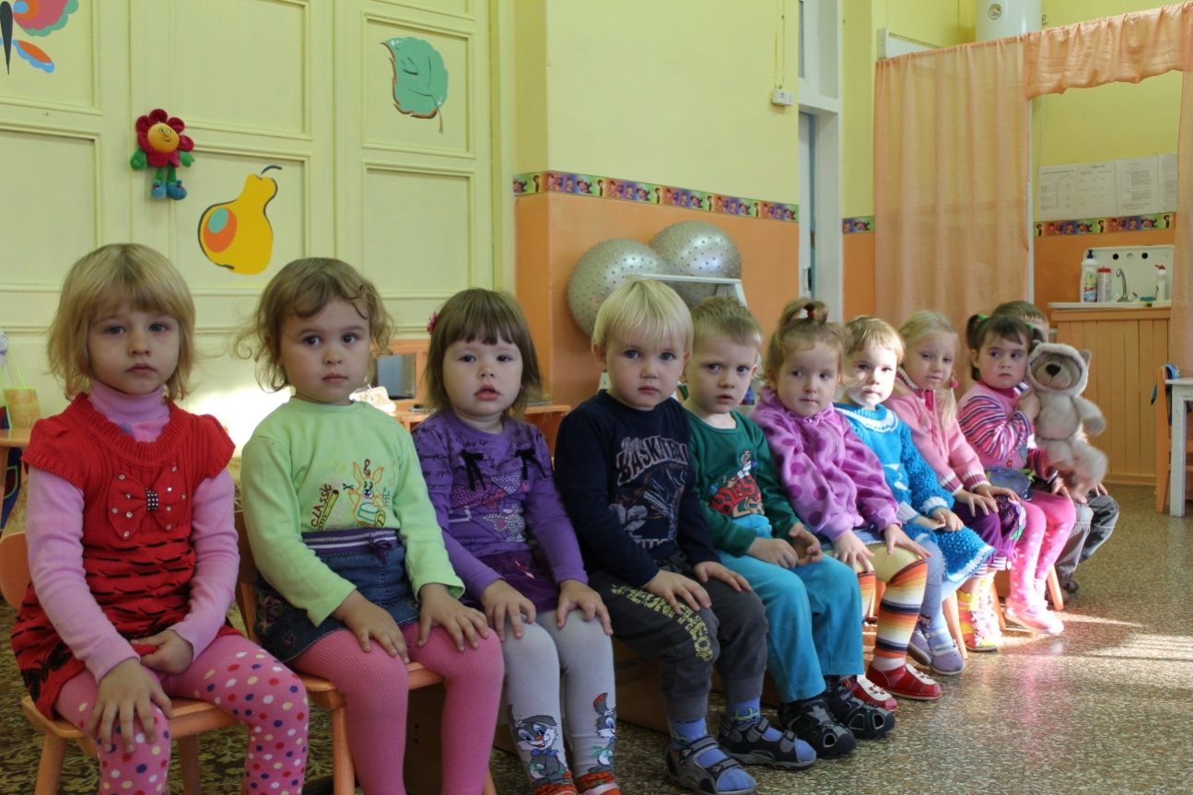

«Мы рисуем»
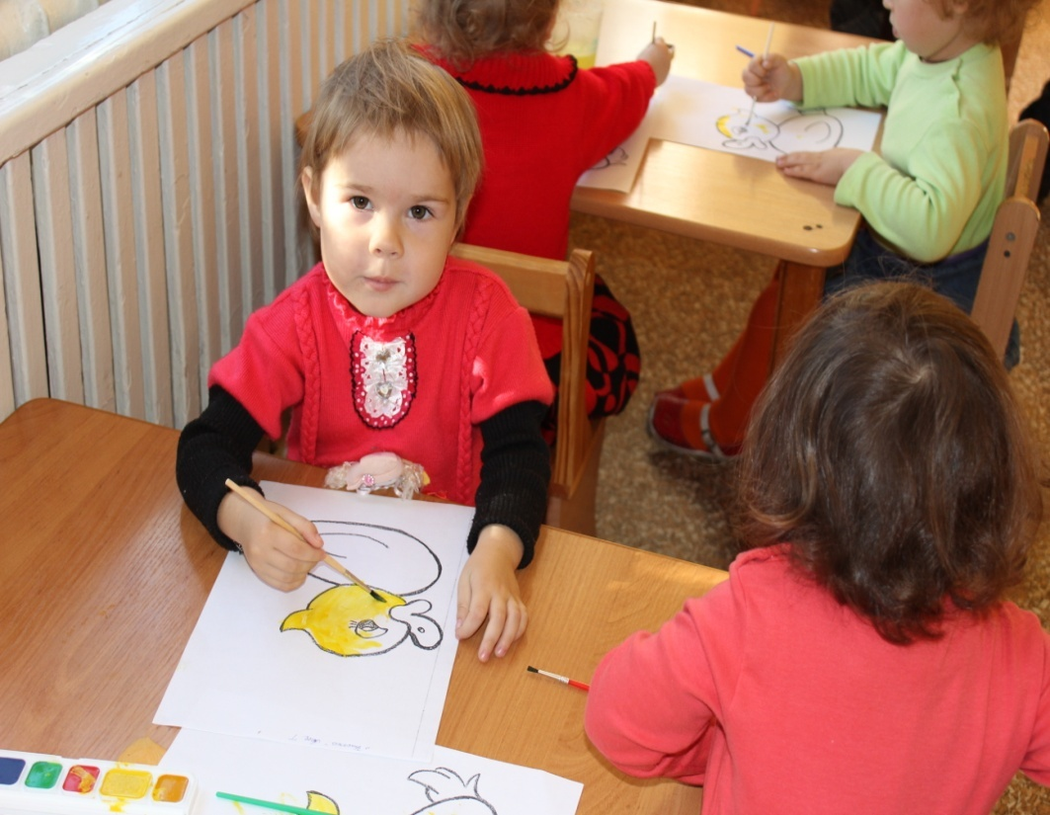

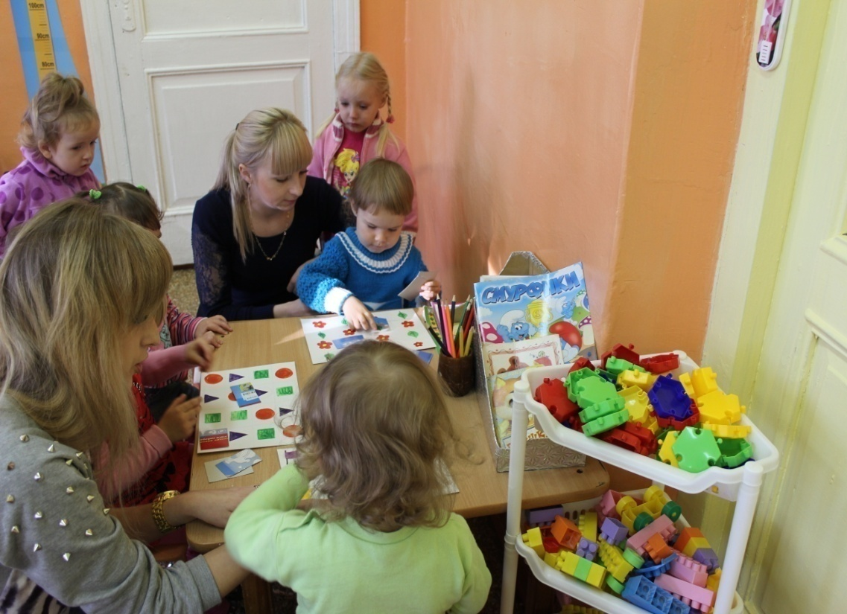
«мы занимаемся»

